Муниципальное общеобразовательное казенное учреждение
средняя общеобразовательная школа №2 г. Лузы Кировской области

Исследовательская (проектная) работа по теме
«Герой моей семьи»

Номинация:
«Моя семья в годы Великой Отечественной войны»
Герой моей семьи

Сонин Кирилл, 5 класс
Руководитель:
Агеева Виктория Николаевна

Луза
2023

Оглавление
1.Введение. 3
2.Исторические сведения 4
3. Результаты исследования. 5
4.Выводы 6
5. Список использованных источников. 6
6.Приложения 7

1.Введение.

Великая Отечественная война – самый страшный и жестокий период жизни всего населения нашей планеты. Эта война коснулась каждого, не щадя никого.
Война - это очень плохое, страшное время. Когда люди уходят воевать, многие из них погибают. Нам их очень жалко, но с фашистами нужно бороться. Ведь они убивали детей, разрушали города, деревни. Брат моего прадедушки, Сокольников Валентин Александрович, ветеран войны Великой Отечественной войны.
Я знаю о нём лишь то, что рассказала прабабушка Сокольникова Галина Ивановна. О войне я также знаю из книг, учебников и кинофильмов, а Мы должны знать о тех, кто не жалел своей жизни за наше счастье и свободу. Я считаю, что знать историю, а особенно историю своей семьи необходимо и интересно.
Цель работы: узнать как можно больше о жизни моего родственника во время Великой Отечественной войны.
Задачи:
1. Проанализировать исторические сведения моей семьи в годы Великой Отечественной войны
2. Изучить документы, фотографии из семейного архива.
3. Привлечь внимание моих сверстников к изучению истории Родины.
4.Сделать выводы.
Гипотеза: познакомившись с жизнью ветерана, я узнаю больше о годах Великой Отечественной войны.
Методы исследования:
1. Беседа.
2. Исследование фотографий, документов из домашнего архива.
3. Работа с интернетом и с дополнительной литературой.

2.Исторические сведения
Сокольников Валентин Александрович, 1926 года рождения, старший брат моего прадедушки. Родился и вырос в д. Собеника Учецкого сельсовета Лальского района Кировской области. Валентин был призван на фронт Лальским РВК Кировской области в ноябре 1943 года. Ему было всего 17 лет. Это время беззаботной юности, мечтаний и волнений в предвкушении массы интересных событий, когда живешь с ощущением уверенности в том, что впереди целая жизнь... Это в мирное время. А тогда, в 1943 году, в разгар тяжелой и кровопролитной войны
будущее было неизвестно, а миллионы юношей и девушек мечтали попасть на
фронт, чтобы бить врага и освобождать свою землю.
К этому времени, когда Валентин ушел на фронт, война уже отняла у семьи отца Сокольникова Александра Петровича, 1896 года рождения, который скончался в госпитале в августе 1942 года. К сожалению, о нем и сегодня не известно никаких данных. Кроме того, что он захоронен на городском кладбище города Сокол, Вологодской области.
По призыву Валентин сначала был направлен в г. Киров. Его мать. Павла
Дмитриевна, рассказывала внукам, как она ехала туда в переполненном вагоне, чтобы еще раз увидеть своего сына. Оттуда он был направлен Гомелевскую область (Белорусия) в распоряжение 234 гвардейского артиллерийского ордена Суворова 96 гвардейской стрелковой Иловайской ордена Ленина Краснознаменной ордена Суворова дивизии, находящейся в составе 28 армии 1- го Белоруского фронта. начал свой путь гвардии красноармейцем. Там Валентин
артиллеристом. Сначала заряжающим, а после 27.02 1945 года наводчиком. Когда мы прослеживали на карте весь его боевой путь от начала до конца, папа сказал: «В голове невольно возникли строки из песни « Пол-Европы прошагал, полземли». В составе дивизии Валентин участвовал в освобождении городов Украины, Белорусии, Польши, разгроме немецкой приграничной полосы укреплений в восточной Прусии. Во время боев в Восточной Прусии Валентин
Александрович совершил подвиг.
Был награжден Орденом Славы 3 степени. В ночь на 26 27 февраля 1945 года он удержал высоту, на которую с трех сторон наступили войска противника силами до 300 солдат при поддержке 6 танков и самоходных орудий. Во время боя Валентин сначала обеспечивал быстрое заряжение орудия. Им был подбит и сожжен один фашистский танк, но наводчик был убит. Тогда Валентин занял его место и продолжил вести по противнику огонь до тех пор, пока его орудие не было разбито. После этого он из личного оружия продолжал отражать контратаку, убив 4-х немцев. С тех пор Валентин стал наводчиком.
Его славный боевой путь закончился во время Берлинской наступательной операции в районе немецкого г. Барут, который находится в 70- ти км от Берлина. В карточке учета убитых и раненых значится, что он поступил в госпиталь 01 мая 1945 года с ранением в голову.
В последние сутки перед ранением он в составе своей дивизии поддерживал боевые действия стрелковых полков, уничтожая путем прямой наводки боевую силу и технику противника. Вероятно, именно во время этих боевых действий гвардии красноармеец Сокольников Валентин Александрович был ранен. Он скончался в госпитале 03 мая 1945г. за несколько дней до объявления Дня Победы, в то время, когда уже 30 апреля 1945г. над Рейстагом развевалось Советское знамя.
Валентин Александрович похоронен в Германии на советском воинском кладбище г. Луккау. Недавно удалось найти фотографию надгробной плиты с его фамилией.

3. Результаты исследования.

В результате работы:
- я расширил знания о Великой Отечественной войне;
- приобрел первые навыки поисково-исследовательской работы;
-изучил интернет-ресурсы о Великой Отечественной войне;
- подготовил и показал одноклассникам на классном часу презентацию «Великая Отечественная война в истории моей семьи».
4.Выводы.
В ближайшее время я планирую узнать как можно больше о жизни семьи Сокольниковых. Надеюсь, что моя работа послужит примером и хорошим начинанием для моих одноклассников, и они будут узнавать историю своей семьи и их военное прошлое. Низкий поклон и сердечное спасибо всем участникам Великой Отечественной войны, подарившим нам - детям, внукам и будущим поколениям-жизнь.

5. Список использованных источников.

- Рассказ прабабушки Сокольниковой Галины Ивановны;
- Е.Данилевский Диарама «Оборона Москвы», ссылка: http://1941-1945.at.ua./photo/11-0-1521-3.

6.Приложения

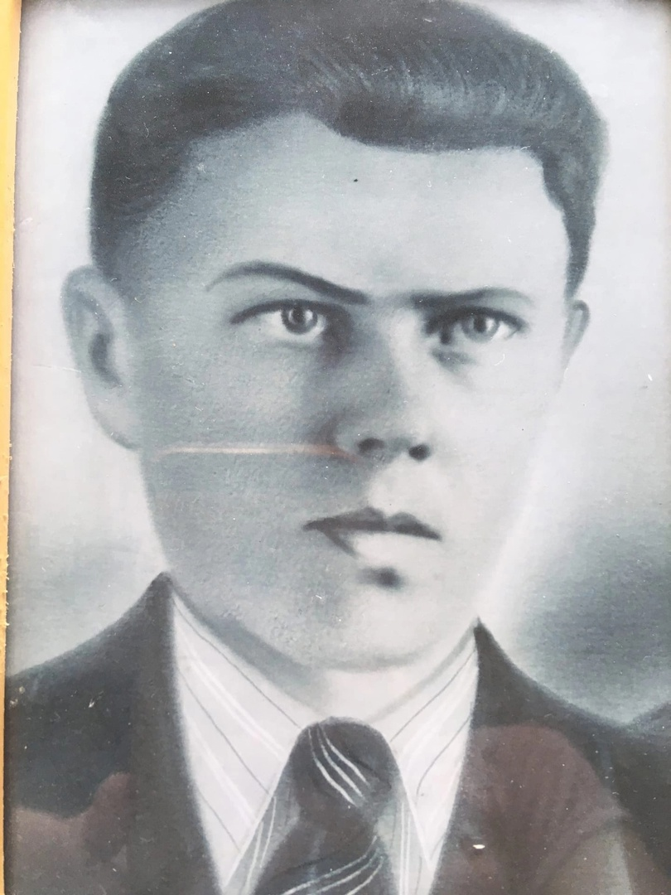
Приложение 1 – Фотография Сокольникова В.А.

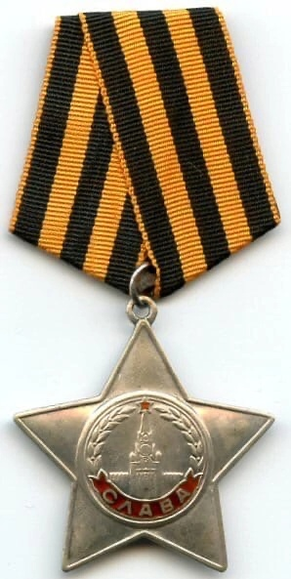

Приложение 2 – Награда Сокольникова В.А.

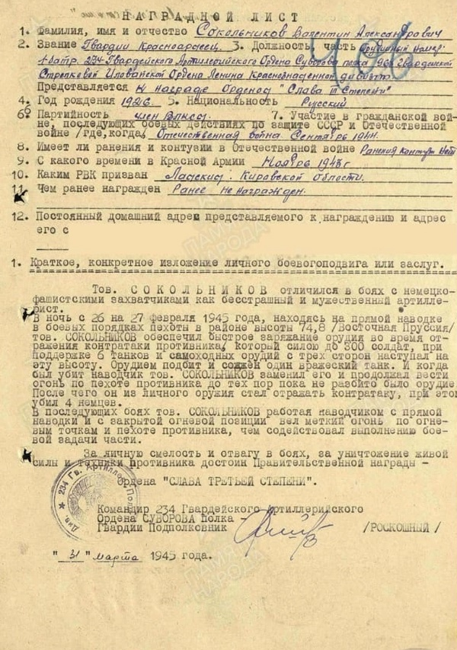

Приложение 3 - Наградной лист Сокольникова В.А.

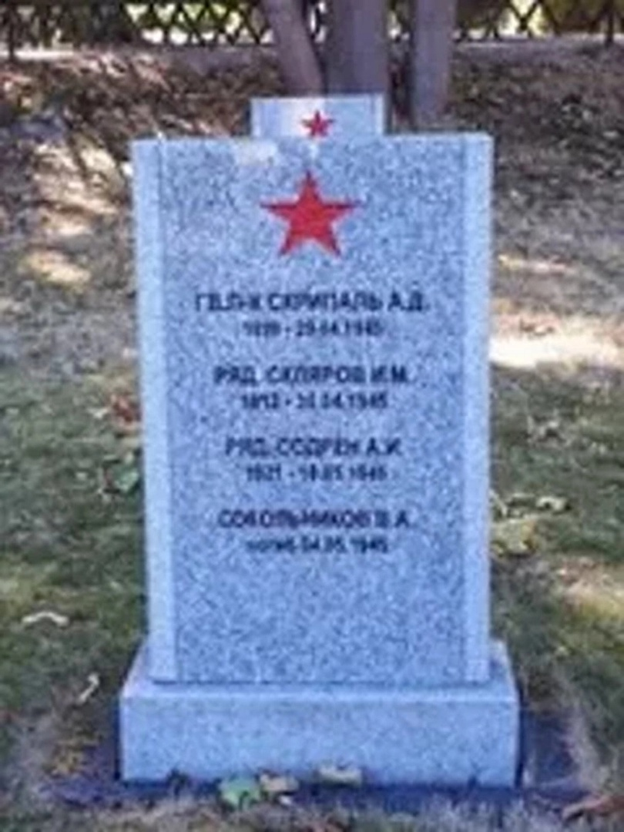

Приложение 4 – Памятник Сокольникову В.А.

